


令和５年７月26日

2022(令和４)年度東京都内における
環境中のダイオキシン類調査結果について

東京都では、毎年度、ダイオキシン類対策特別措置法に基づき、都内の大気、公共用水域（水質及び底質）、地下水及び土壌におけるダイオキシン類による汚染状況を把握するため、環境調査を実施しています。
このたび、2022(令和４)年度の調査結果をまとめましたので、お知らせします。

調査結果（表参照）

○ 大気環境は、環境基準に適合
全地点（17地点）で環境基準を大幅に下回りました。なお、全地点の
平均値は0.013pg-TEQ／m³で、環境基準値0.6pg-TEQ／m³の約46分
の１となっています。

公共用水域の水質及び底質は、環境基準に適合
水質（52地点）は、全地点で環境基準に適合しました。
底質（51地点）は、全地点で環境基準に適合しました。

地下水は、環境基準に適合
全地点（９地点）で環境基準に適合しました。

○ 土壌は、環境基準に適合
全地点（18地点）で環境基準に適合しました。

※ 単位に表示しているTEQとは、ダイオキシン類の量を、最も毒性の強い2,3,7,8-四塩化ジベンゾ-パラ-ジオキ
シンの量に換算した値のことです。
※ 2008（平成20）年３月環境省よりTEQ算出に用いる毒性等価係数（TEF）の改定が指示されました。2008（平成20）年度以降、TEQ算出にはWHO－TEF（2006）を使用しています（2007（平成19）年度まではWHO－TEF（1998）を使用）。
※ 八王子市は、2015（平成27）年４月１日に地方自治法に基づく中核市に移行したため、当該地域に関しては八王子市が所管することになりました。

問合せ先
◆環境調査について
・大気・地下水・土壌 ：環境局 環境改善部 化学物質対策課
直通（大気） ：03－5388－3473
直通（地下水・土壌）：03－5388－3580
・河川・海域 ：環境局 自然環境部 水環境課
直通：03－5388－3569
★八王子市地域について ：八王子市 環境部 環境保全課
・全般 直通：042－620－7217

調査結果の概要は、以下のとおりです。

環境基準の達成状況

表 2022（令和４）年度の調査結果の概要
調査対象 |  |  | 調査  地点数 | 環境基準  達成地点数 | 環境濃度 |  | 環境基準  （注１） | 単位  （注2,3）
 |  |  | 調査  地点数 | 環境基準  達成地点数 | 平均値 | 最大値 | 環境基準  （注１） | 単位  （注2,3）
大 気 |  |  | 17 | 17 | 0.013 | 0.021 | 0.6以下 | pg-TEQ／ｍ^{３}
公共用水域 | 水  質 | 河川 | 44 | 44 | 0.19 | 1.0 | １以下 | pg-TEQ／L
公共用水域 | 水  質 | 湖沼 | 0 | 0 | ― | ― | １以下 | pg-TEQ／L
公共用水域 | 水  質 | 海域 | 8 | 8 | 0.11 | 0.31 | １以下 | pg-TEQ／L
公共用水域 | 底  質 | 河川 | 43 | 43 | 15 | 140 | 150以下 | pg-TEQ／g
公共用水域 | 底  質 | 湖沼 | 0 | 0 | ― | ― | 150以下 | pg-TEQ／g
公共用水域 | 底  質 | 海域 | 8 | 8 | 15 | 35 | 150以下 | pg-TEQ／g
地下水 |  |  | 9 | 9 | 0.016 | 0.022 | １以下 | pg-TEQ／L
土 壌 |  |  | 18 | 18 | 1.3 | 11 | 1,000以下 | pg-TEQ／g
（注1） 環境基準とは、人の健康の保護及び生活環境の保全の上で維持されることが望ましい基準であり、行政上の政策目標です。
（注2） pg（ピコグラム）は、1兆分の1gのことで、1 pg／Lは、およそ東京ドーム1杯の水に1辺が1mmのザラメ砂糖を溶かしたときの濃度に相当します。
（注3） TEQは、ダイオキシン類の量を、最も毒性の強い2,3,7,8-四塩化ジベンゾ-パラ-ジオキシンの量に換算した値を意味します。

- 詳しくは、別添資料をご覧ください。

- 異性体別実測濃度等の詳細データは東京都のホームページで提供しています。（Microsoft Excel形式）。
（http://www.kankyo.metro.tokyo.lg.jp/chemical/chemical/dioxin/result/index.html）
［別添資料］

Ⅰ 調査概要

１ 調査地点の選び方と調査時期（表１）
調査対象 |  |  | 地点数 | 調査地点の選び方 | 調査回数及び時期 | 調査開始年度
大 気 |  |  | 17 | 都内を16ブロックに分け、  ブロック毎に１～２地点 | 年４回  ５・８・11・２月(注１) | 1997(平成９)年度
公共用水域 | 水  質 | 河川 | 44 | 環境基準点 （注２） | 年２回 春期と秋期  （河川11地点は、年４回調査、河川７地点は年１回秋期のみ調査） | 1996(平成８)年度
公共用水域 | 水  質 | 湖沼 | 0 | 環境基準点 （注２） | 年２回 春期と秋期  （河川11地点は、年４回調査、河川７地点は年１回秋期のみ調査） | 2000(平成12)年度
公共用水域 | 水  質 | 海域 | 8 | 環境基準点 （注２） | 年２回 春期と秋期  （河川11地点は、年４回調査、河川７地点は年１回秋期のみ調査） | 1989(平成元)年度
公共用水域 | 底  質 | 河川 | 43 | 環境基準点 （注２） | 年１回 秋期 | 1996(平成８)年度
公共用水域 | 底  質 | 湖沼 | 0 | 環境基準点 （注２） | 年１回 秋期 | 2000(平成12)年度
公共用水域 | 底  質 | 海域 | 8 | 環境基準点 （注２） | 年１回 秋期 | 1989(平成元)年度
地下水 |  |  | 9 | 都内全域から、毎年新しい地点を選定 | 年１回  ９月から10月 | 1998(平成10)年度
土 壌 |  |  | 18 | 都内全域から、毎年新しい地点を選定 | 年１回  10月から11月 | 1998(平成10)年度
（注1） 大気は、1週間（168時間）連続採取しています。
（注2） 環境基準点のうち、東京都が調査している水質・底質のダイオキシン類濃度の低い多摩地域の河川・湖沼については、隔年に実施しています。また、国土交通省が調査している河川については、一部の地点を３年ごとに実施しています。なお、河川中川高砂橋、中川平井小橋、多摩川羽村堰、野川天神森橋及び海域St.32（多摩川河口）は環境基準点ではなく、補助点です。

２ 調査対象物質
ダイオキシン類（ポリ塩化ジベンゾ－パラ－ジオキシン、ポリ塩化ジベンゾフラン及びコプラナーPCB）を対象としました。

３ 調査方法（表２）
調査対象 |  | 調査方法
大気 |  | ダイオキシン類に係る大気環境調査マニュアル（令和４年３月環境省） | 168時間採取
公共用水域 | 水質 | JIS K0312(2020) 工業用水・工場排水中のダイオキシン類の測定方法 | 流心表層採取
公共用水域 | 底質 | ダイオキシン類に係る底質調査測定マニュアル（令和４年３月環境省） | 流心３点混合
地下水 |  | JIS K0312(2020) 工業用水・工場排水中のダイオキシン類の測定方法 | －
土壌 |  | ダイオキシン類に係る土壌調査測定マニュアル（令和４年3月環境省） | ０～５cm採取 ５点混合
４ 精度管理の実施
ダイオキシン類の測定結果の信頼性を確保するため、公益財団法人東京都環境公社東京都環境科学研究所環境リスク研究科と連携して各調査委託機関に対し、立入検査、クロスチェック等を行い、問題のないことを確認しています。

Ⅱ 調査結果
１ 大気 （表３参照）
(1) 環境基準の適合状況
全地点で環境基準（年平均値0.6pg-TEQ/m³以下）に適合しました。
(2) 濃度
地点ごとの年平均値の範囲は0.0073～0.021 pg-TEQ/m³であり、都内の全地点の年平均値は0.013 pg-TEQ/m³と環境基準の約46分の１でした。
(3) 過去の調査との比較（図１、図２参照）
発生源規制の効果により、近年は低濃度で推移しています。

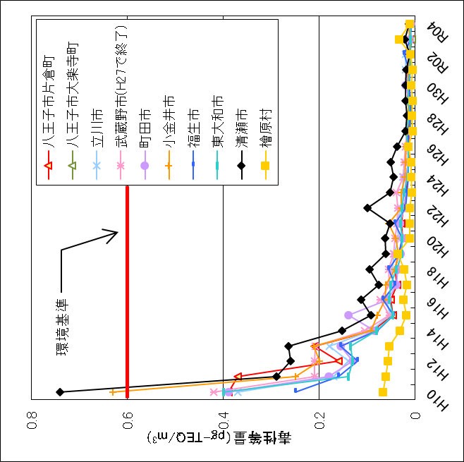
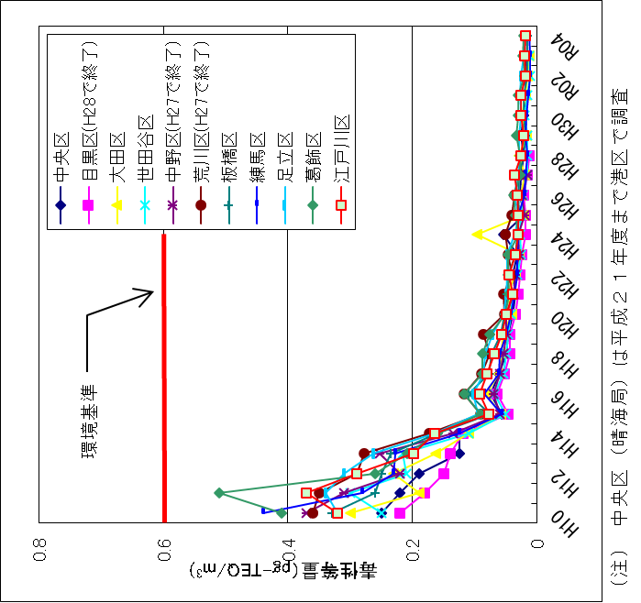
多摩部
区部
図１ 地点毎の年平均濃度の推移（大気）
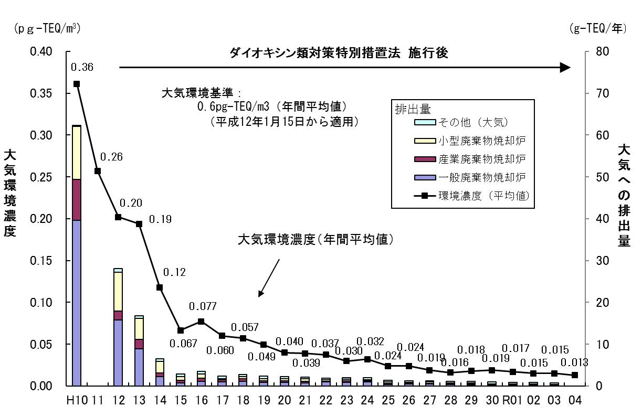
図２ ダイオキシン類の大気環境濃度の推移
（注１）大気環境濃度の平均値は、当該年度に調査を実施している地点の年平均濃度
（注２）大気への排出量のうち1999(平成11)年度分については、未集計
【参考】
年度 |  |  | 1998 |  | 2014 | 2015 | 2016 | 2017 | 2018 | 2019 | 2020 | 2021
 |  |  | 平成  10 |  | 平成  26 | 平成  27 | 平成  28 | 平成  29 | 平成  30 | 令和  元 | 令和  ２ | 令和３
 |  |  |  |  |  |  |  |  |  |  |  | 排出量 | 構成比(%）
大気への排出量 |  |  | 62 |  | 1.2 | 1.3 | 1.1 | 1.1 | 0.93 | 0.84 | 0.86 | 0.71 | 99.2
 | 廃棄物焼却炉 |  | 62 |  | 0.87 | 0.93 | 0.71 | 0.51 | 0.51 | 0.48 | 0.48 | 0.36 | 50.3
 |  | 一般廃棄物焼却炉 | 40 |  | 0.46 | 0.54 | 0.17 | 0.28 | 0.18 | 0.18 | 0.18 | 0.10 | 14.0
 |  | 産業廃棄物焼却炉 | 9.9 |  | 0.14 | 0.10 | 0.10 | 0.16 | 0.08 | 0.08 | 0.08 | 0.08 | 11.2
 |  | 小型廃棄物焼却炉等^{（注1）} | 13 |  | 0.27 | 0.29 | 0.24 | 0.24 | 0.22 | 0.22 | 0.22 | 0.18 | 25.2
 | 製鋼用電気炉 |  | 0.28 |  | 0.01 | 0.03 | 0.06 | 0.08 | 0.08 | 0.03 | 0.03 | 0.00 | 0.0
 | 火葬場 |  | ― |  | 0.27 | 0.28 | 0.28 | 0.29 | 0.28 | 0.30 | 0.30 | 0.30 | 41.9
 | 自動車排ガス |  | ― |  | 0.05 | 0.05 | 0.05 | 0.05 | 0.05 | 0.05 | 0.05 | 0.05 | 7.0
（参考）水域への  排出量^{(注2）} |  |  | ― |  | 0 | 0 | 0 | 0 | 0 | 0.01 | 0.01 | 0.01 | 1.4
 | 廃棄物焼却炉関連施設 |  | ― |  | 0.00 | 0.00 | 0.00 | 0.00 | 0.00 | 0.00 | 0.00 | 0.00 | 0.0
 | 下水道終末処理施設 |  | ― |  | 0.00 | 0.00 | 0.00 | 0.00 | 0.00 | 0.01 | 0.01 | 0.01 | 0.8
合 計^{（注３）} |  |  | 62 |  | 1.2 | 1.3 | 1.1 | 1.1 | 0.93 | 0.85 | 0.87 | 0.72 | 100.0
2021(令和３)年度までのダイオキシン類排出量（推計値）の推移 （g-TEQ／年）

(注１) 施設規模が200㎏／ｈ未満の焼却炉（自家用を含む）及びし尿処理施設汚泥焼却炉等
(注２) 廃棄物焼却炉関連施設、下水道終末処理施設を有する事業場について、当該施設を含む事業所全体からの排出量
(注３) 数字の丸め方により合わない場合があります。

２ 公共用水域（表４、図３ 参照）
(1) 水質
ア 環境基準の適合状況
環境基準（年平均値1 pg-TEQ/L以下）と比較すると、全地点で環境基準に適合しました。
イ 濃度
河川、海域のそれぞれのダイオキシン類濃度は平均値では 0.19 pg-TEQ/L、0.11 pg-TEQ/L、最大値では1.0 pg-TEQ/L、0.31 pg-TEQ/Lでした。
なお、環境省による2021（令和３）年度の全国調査結果は、河川で平均0.20 pg-TEQ/L
（濃度範囲0.013～2.5 pg-TEQ/L）、海域で平均0.068 pg-TEQ/L（濃度範囲0.012～0.28 pg-TEQ/L）でした。
(2) 底質
ア 環境基準の適合状況
環境基準（150 pg-TEQ/g以下）と比較すると、全地点で環境基準に適合しました。
イ 濃度
河川、海域のそれぞれのダイオキシン類濃度は平均値では、15 pg-TEQ/g、15 pg-TEQ/g、最大値では140 pg-TEQ/g、35 pg-TEQ/gでした。
なお、環境省による2021（令和３）年度の全国調査結果は、河川で平均5.4 pg-TEQ/g（濃度範囲0.058～430 pg-TEQ/g）、海域で平均7.4 pg-TEQ/g（濃度範囲0.11～100 pg-TEQ/g）でした。

表４ 公共用水域のダイオキシン類の測定結果 2022(令和４)年度

３ 地下水（表５ 参照）
環境基準（1 pg-TEQ/L以下）と比較すると、全地点で環境基準に適合しました。
地下水については、年間を通じて濃度変化がほとんどないことから年１回の調査結果で環境基準の適否を判断しています。
ダイオキシン類濃度は0.015～0.022 pg-TEQ/Lの範囲にあり、9地点の平均値は0.016 pg-TEQ/Lでした。

表５ 地下水中のダイオキシン類概況調査結果 2022(令和４)年度

整理  番号 | 調査地点 | pg-TEQ/L
1 | 文京区 | 0.015
2 | 中野区 | 0.016
3 | 板橋区 | 0.015
4 | 足立区 | 0.015
5 | 八王子市 | 0.022
6 | 小金井市 | 0.015
7 | 日野市 | 0.015
8 | 東大和市 | 0.015
9 | 羽村市 | 0.015
最大値 |  | 0.022
最小値 |  | 0.015
平均値 |  | 0.016

(注) ダイオキシン類の耐容一日摂取量（人が生涯にわたり摂取しても健康に
対する有害な影響が現れないと判断される１日当たり、体重１kg当たりの
摂取量）は4 pg-TEQ/体重kg/日以下とされており、例えば、体重60kgの
人の耐容一日摂取量は240 pg-TEQ以下となります。

４ 土壌（表６ 参照）
(1) 環境基準の適合状況
環境基準（1,000 pg-TEQ/g以下）及び調査指標値（250 pg-TEQ/g：この値以上の場合には、詳細調査を行う。）と比較すると、全地点で環境基準に適合し、かつ、調査指標値を下回りました。
(2) 濃度
ダイオキシン類濃度は0.00030～11pg-TEQ/gの範囲にあり、18調査地点の平均値は1.3pg-TEQ/gでした。

表６ 土壌ダイオキシン類調査結果 2022(令和４)年度
整理  番号 | 調査地点 | pg-TEQ/g
1 | 千代田区飯田橋3 | 6.4
2 | 文京区関口3 | 0.013
3 | 墨田区緑4 | 0.23
4 | 品川区旗の台1 | 0.016
5 | 目黒区八雲5 | 0.017
6 | 世田谷区松原2 | 0.31
7 | 中野区弥生町5 | 0.00069
8 | 杉並区天沼2 | 11
9 | 練馬区高松4 | 0.13
10 | 江戸川区東松本1 | 0.16
11 | 八王子市清川町 | 0.010
12 | 武蔵野市西久保1 | 2.7
13 | 町田市中町3 | 0.71
14 | 日野市平山4 | 0.37
15 | 国分寺市東恋ヶ窪1 | 0.00030
16 | 福生市熊川 | 1.3
17 | 東大和市立野2 | 0.24
18 | 檜原村 | 0.16
最大値 |  | 11
最小値 |  | 0.00030
平均値 |  | 1.3
［参考］その他の調査

土壌中のダイオキシン類については、一般環境を対象とした調査の他、発生源周辺状況把握調査を実施しました。

○ 発生源周辺状況把握調査（表１）
焼却施設等の煙突から排出されるダイオキシン類が、周辺の土壌に及ぼす影響を把握するための調査です。
2022(令和４)年度は、渋谷区渋谷清掃工場周辺地区、八王子市戸吹清掃工場周辺地区および日野市浅川清流環境組合周辺地区の３地区について調査を実施しました。全地点で環境基準に適合し、調査指標値を下回りました。

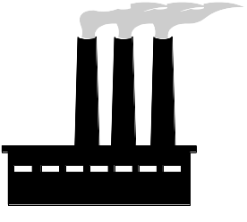
廃棄物焼却施設等
500m～1km程度
排ガス
公園等広い場所で調査
地表面の土壌を
採取し分析します

表１ 発生源周辺状況把握調査結果（土壌、2022(令和４)年度）
整理  番号 | 地区名 | 調査地点 | pg-TEQ/ g
1-1 | 渋谷区渋谷清掃工場周辺地区 | 渋谷区恵比寿1 | 0.19
1-2 | 渋谷区渋谷清掃工場周辺地区 | 渋谷区恵比寿4 | 0.011
1-3 | 渋谷区渋谷清掃工場周辺地区 | 渋谷区鉢山町3 | 0.75
1-4 | 渋谷区渋谷清掃工場周辺地区 | 渋谷区鶯谷町7 | 5.8
1-5 | 渋谷区渋谷清掃工場周辺地区 | 渋谷区富ヶ谷2 | 0.16
2-1 | 八王子市戸吹清掃工場周辺地区 | 八王子市川口町 | 4.9
2-2 | 八王子市戸吹清掃工場周辺地区 | 八王子市川口町 | 4.0
2-3 | 八王子市戸吹清掃工場周辺地区 | 八王子市楢原町 | 1.1
2-4 | 八王子市戸吹清掃工場周辺地区 | 八王子市戸吹町 | 0.26
2-5 | 八王子市戸吹清掃工場周辺地区 | 八王子市宮下町 | 1.1
3-1 | 日野市浅川清流環境組合周辺地区 | 府中市四谷6 | 0.23
3-2 | 日野市浅川清流環境組合周辺地区 | 府中市四谷6 | 0.47
3-3 | 日野市浅川清流環境組合周辺地区 | 日野市百草 | 0.40
3-4 | 日野市浅川清流環境組合周辺地区 | 日野市落川13 | 9.0
3-5 | 日野市浅川清流環境組合周辺地区 | 日野市新井2 | 0.27
最大値 |  |  | 9.0
最小値 |  |  | 0.011
平均値 |  |  | 1.9

